GESTION DES ARTICLES A CONDITIONNEMENT
ATOO-SYNC GESCOM Sage 100c – PrestaShop / WooCommerce

1 | Gestion Commerciale Sage 100 c
Création des conditionnements dans la Sage 100 c
Paramètres Société > Article > Conditionnement
Exemple :
Conditionnement en lot :
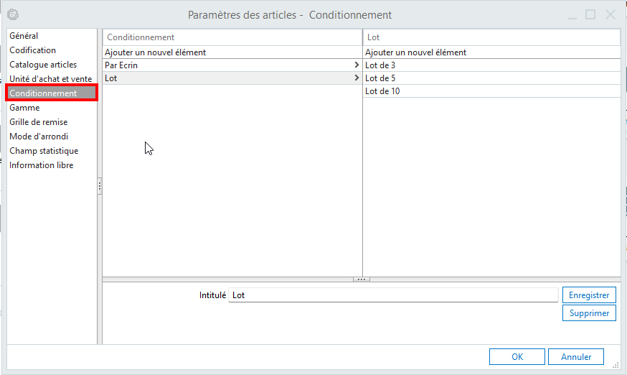
Exemple d’article conditionné dans Sage 100c :
Dans le champ « Conditionnement » définir « Lot » :
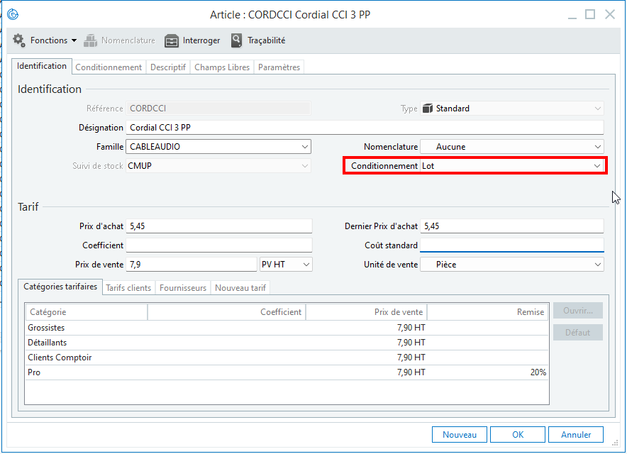
Dans l’onglet « Conditionnement » ajouter les énumérés de lot et définissez la référence pour chacun de ceux-ci :
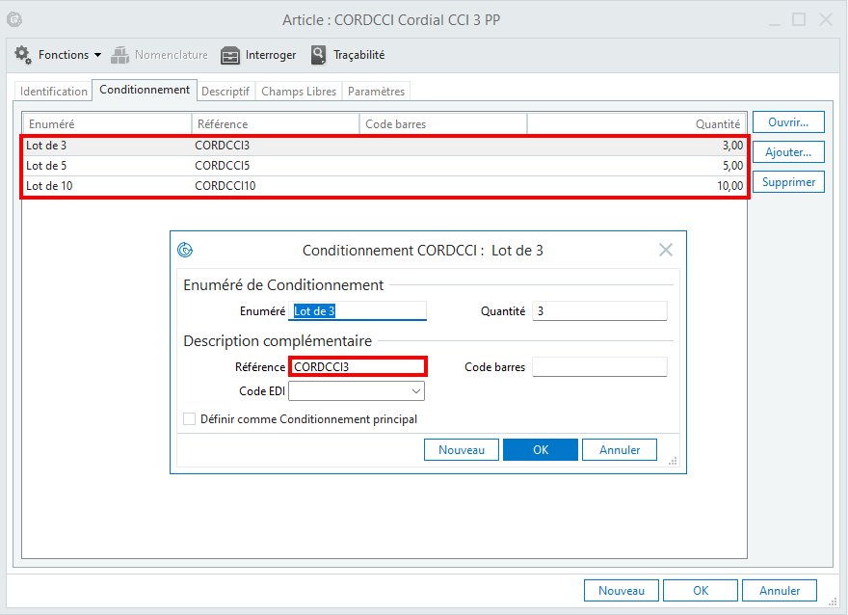

2 | Logiciel Atoo-Sync Configuration du Profil
Dans le logiciel Atoo-Sync GesCom, menu « Articles », onglet « Déclinaisons / Variations » :
Cochez l’option « Créer les déclinaison/variations à partir du conditionnement de l’articles.
Cochez également « Utilisez la référence du conditionnement comme clé dans la boutique
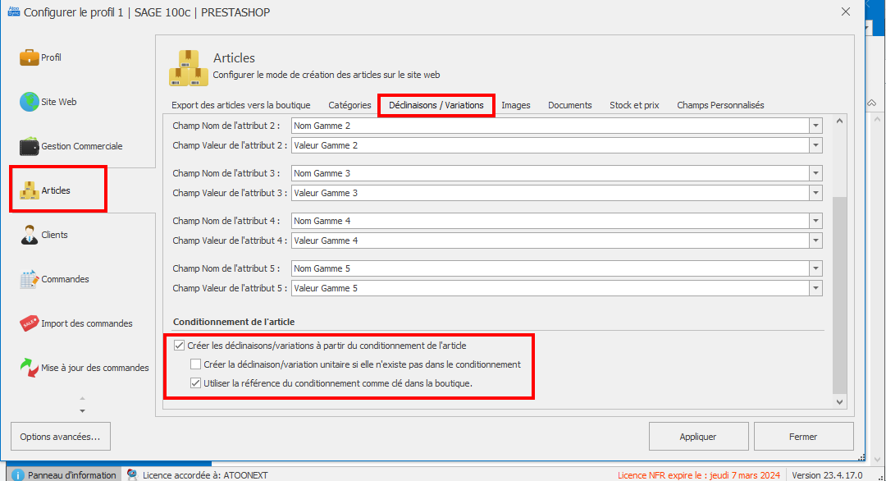
Synchronisation de l’article via le logiciel
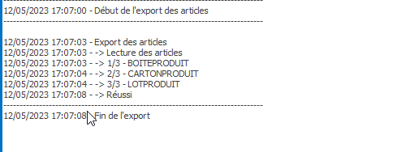

3 | Résultat dans la boutique E-commerce
Dans PrestaShop :
Lors de la synchronisation de l’article, le conditionnement est automatiquement créé dans la boutique e-commerce. Il est visible dans le menu « Catalogue » > « Attributs & caractéristiques » :
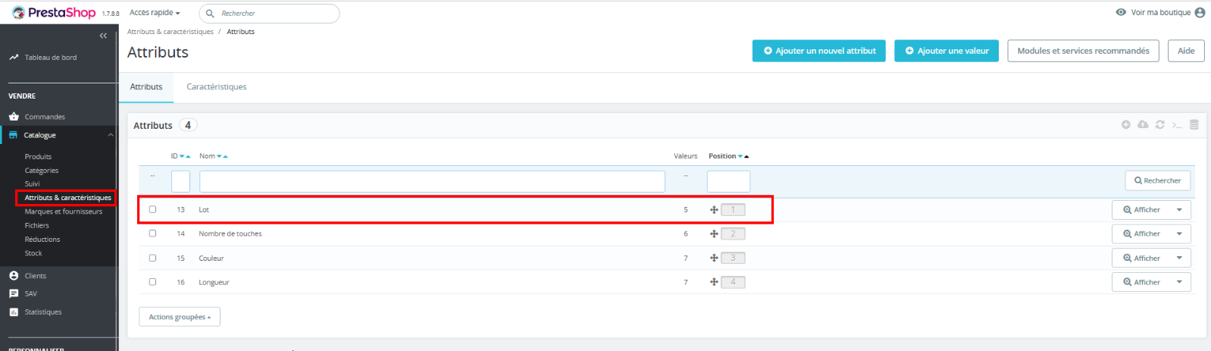
Le produit est donc créé en article à déclinaison
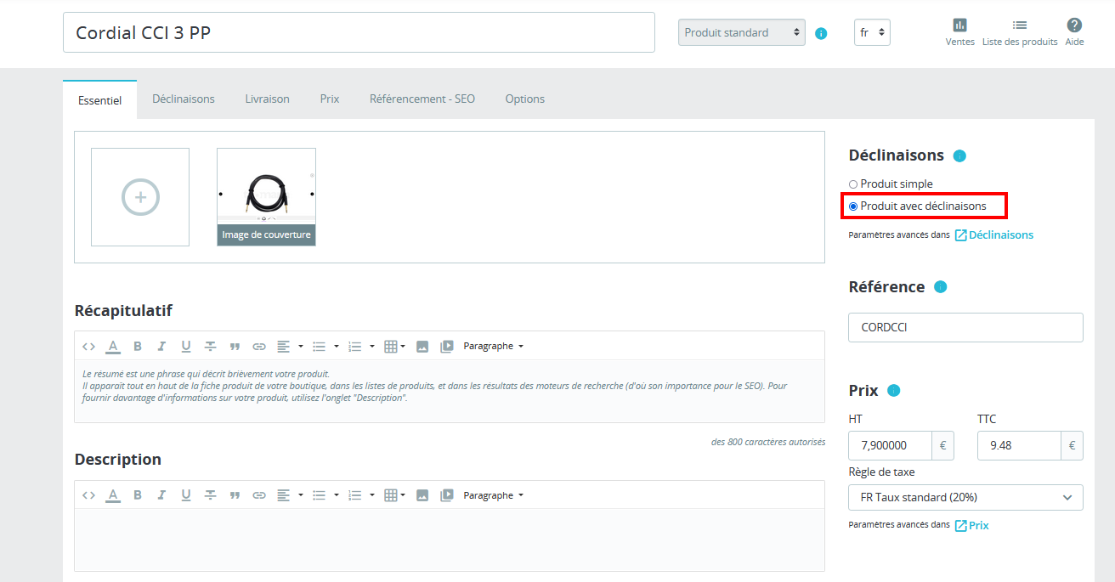
Dans l’onglet déclinaison du produit, nous visualisons bien les 3 conditionnements pour cette référence :
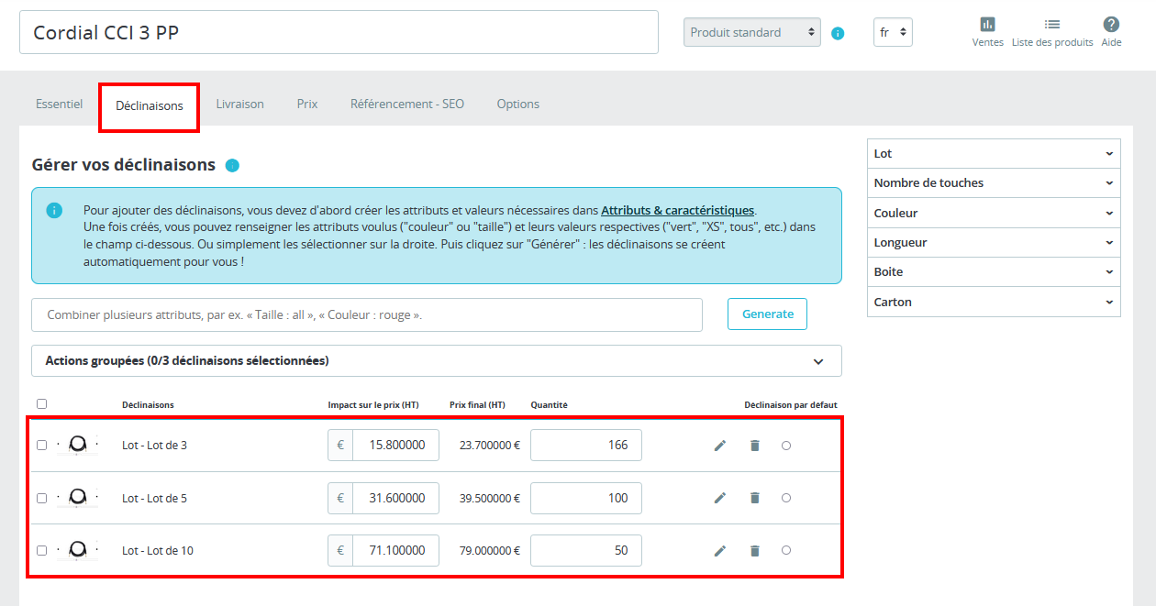
La référence de la déclinaison est visible dans le détail de la déclinaison :
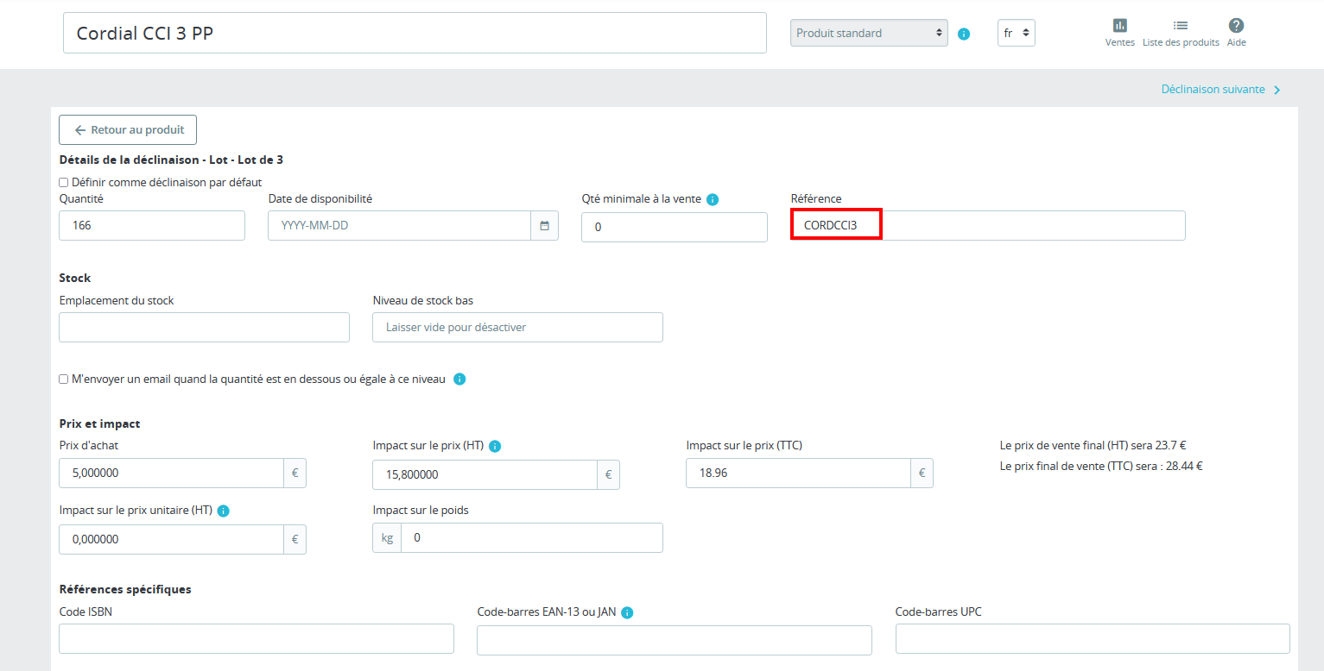

Dans WooCommerce :
Lors de la synchronisation de l’article, le conditionnement est automatiquement créé dans la boutique e-commerce. Il est visible dans le menu « Products » > « Attributs » :

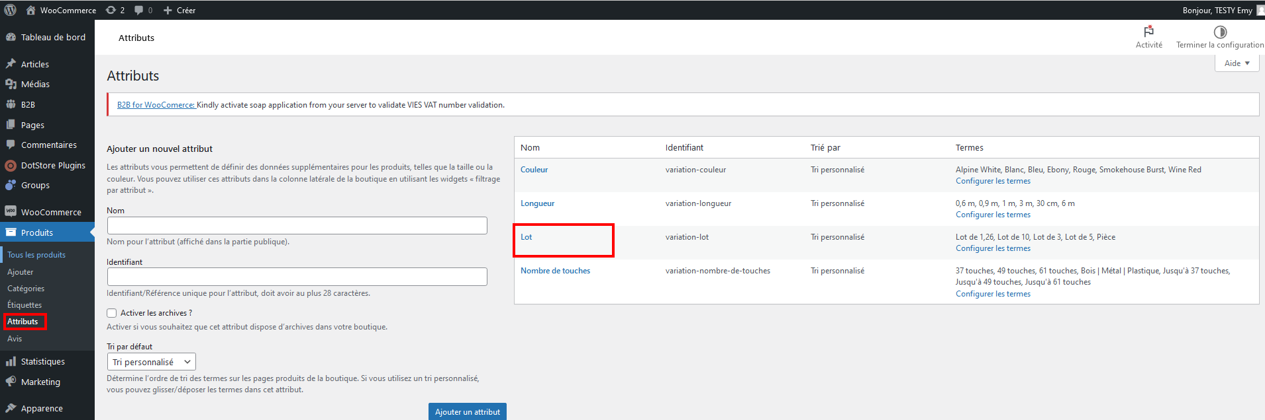
Le produit est donc créé en produit variable
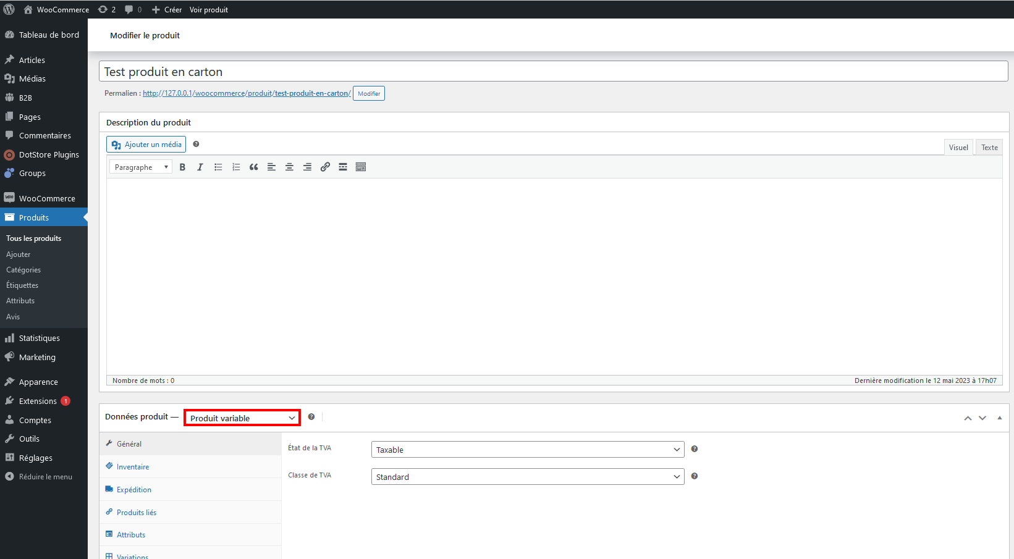
Dans l’onglet variation du produit, nous visualisons bien les 3 conditionnements pour cette référence :
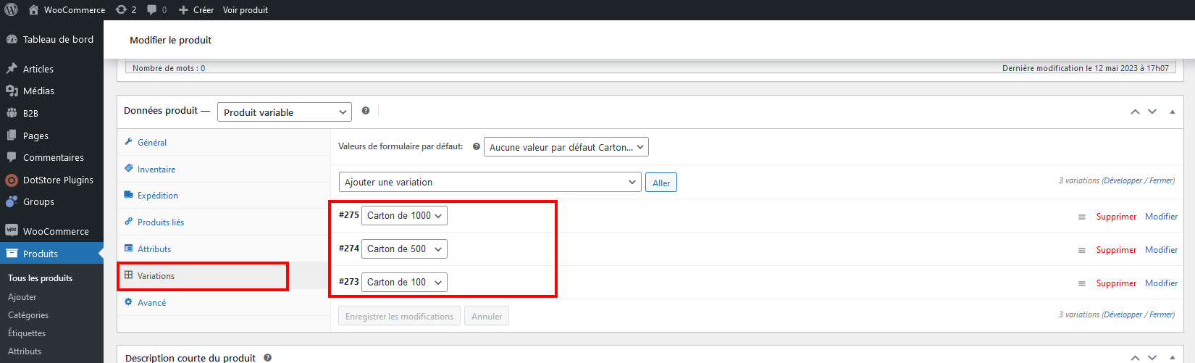
La référence de la déclinaison est visible dans le détail de la variation :
